Le Vietnam : un regard croisé

entre France et États-Unis
Thomas Ben Yazza, Noam Chabot, Solène Gros, Sacha Levi Mazloum et Lazar van Berchem
I. Introduction
Les relations franco-américaines constituent, depuis la fin du XVIIIᵉ siècle, un observatoire privilégié des circulations politiques, intellectuelles et culturelles entre l’Europe et les États-Unis. Alliés fondateurs lors de la guerre d’indépendance américaine, puis partenaires et parfois rivaux au cours des XIXᵉ et XXᵉ siècles, la France et les États-Unis ont entretenu un dialogue constant, fait d’admirations réciproques, d’incompréhensions et de tensions. Comme l’a montré Alexis de Tocqueville dans De la démocratie en Amérique (1835-1840), le regard porté sur l’autre nation sert souvent de miroir pour penser sa propre trajectoire historique et politique. Cette logique de regards croisés ne se limite pas au champ des idées politiques : elle s’étend également aux expériences coloniales, aux guerres et à leurs mémoires.
Au XXᵉ siècle, la guerre froide constitue un moment clé de cette relation, plaçant la France et les États-Unis tantôt dans des alliances stratégiques, tantôt dans des divergences profondes. Le Vietnam en offre une illustration particulièrement révélatrice. Entre 1946 et 1975, ce territoire est le théâtre de deux conflits majeurs impliquant successivement les deux puissances occidentales. La guerre d’Indochine (1946-1954) oppose la France au Viêt Minh, mouvement indépendantiste dirigé par le Parti communiste vietnamien. La défaite française conduit aux accords de Genève de 1954, qui entérinent la division du pays en deux États. Après le retrait français définitif en 1956, les tensions s’intensifient et débouchent sur la guerre du Vietnam, opposant le Nord communiste, soutenu par la Chine et l’URSS, au Sud, appuyé par les États-Unis, jusqu’à la prise de Saïgon en 1975 et la réunification du pays sous un régime communiste en 1976.
Si ces deux conflits se déroulent sur un même territoire et s’inscrivent dans une continuité historique, leur place dans les mémoires nationales françaises et américaines apparaît profondément asymétrique. Aux États-Unis, la guerre du Vietnam constitue un traumatisme majeur : première guerre « perdue » par la superpuissance américaine, elle bouleverse durablement la société, alimente les protestations étudiantes, renforce la défiance envers le pouvoir politique et donne naissance à ce que l’on a qualifié de « syndrome du Vietnam » (Herring, America’s Longest War, 1979). Cette mémoire est largement diffusée par la culture populaire, en particulier le cinéma, à travers des œuvres devenues emblématiques comme Taxi Driver (Martin Scorsese, 1976) ou Voyage au bout de l’enfer (Michael Cimino, 1978).
En France, à l’inverse, la guerre d’Indochine occupe une place marginale dans la mémoire collective et dans l’historiographie grand public. La reconnaissance institutionnelle et politique de ce conflit est tardive : ce n’est que récemment, le 3 juin dernier, que l’Assemblée nationale a voté la mise en place de réparations pour les « rapatriés d’Indochine ». Comme le souligne Élodie Charié, doctorante au Centre d’histoire de Sciences Po, les affections mentales figurent pourtant parmi les principales causes de rapatriement sanitaire durant la guerre, un aspect longtemps ignoré ; plus largement, la guerre d’Indochine constitue un « véritable trou de mémoire », éclipsé à la fois par la Seconde Guerre mondiale et par la guerre d’indépendance algérienne, puis occulté par la guerre américaine au Vietnam. Cette hiérarchisation mémorielle explique en partie le faible intérêt qu’a suscité ce conflit dans la communauté historienne française pendant plusieurs décennies.
Dès lors, le Vietnam apparaît comme un objet pertinent pour interroger les relations franco-américaines sous l’angle des mémoires, des représentations et des regards croisés. Il ne s’agit pas seulement d’étudier des conflits armés, mais de comprendre comment un même espace historique est investi de significations différentes selon les contextes nationaux. A partir de nos précédents travaux, sur les corpus de texte de la BNF, sur les sujets de chercheurs en histoire américains de sept universités et sur les données autour du Vietnam d’Open Alex, on peut formuler l’hypothèse que la France parvient davantage à mobiliser autour du Vietnam des références culturelles, sociales ou coloniales plus larges, tandis que, du côté américain, le Vietnam demeure principalement associé au traumatisme de la guerre et à ses conséquences politiques et culturelles internes.
Pour répondre à cela, ce travail propose d’analyser les sujets des thèses de doctorat françaises et américaines consacrées au Vietnam. Le choix de cet angle repose sur l’hypothèse que les thématiques privilégiées dans les travaux doctoraux constituent un indicateur pertinent des priorités, des sensibilités et des cadres d’analyse dominants au sein d’une historiographie nationale à un moment donné. En comparant les sujets de thèses soutenues en France et aux États-Unis, il s’agira de mettre en lumière d’éventuelles différences dans la manière d’aborder le Vietnam : poids respectif des approches militaires, politiques, sociales, culturelles ou mémorielles, place accordée aux acteurs vietnamiens, et inscription, ou non, du conflit dans une histoire longue.
Cette étude comparative vise ainsi à montrer que, au-delà de l’histoire du Vietnam lui-même, l’analyse des productions historiographiques françaises et américaines éclaire les rapports différenciés que ces deux pays entretiennent avec leur passé, leurs engagements militaires et leur rôle sur la scène internationale.

II. Méthode
Le corpus des thèses françaises a été constitué à partir du portail institutionnel theses.fr, qui recense l’ensemble des thèses soutenues et en préparation en France. Une recherche par mot-clé (« Vietnam ») a été effectuée, et seuls les travaux effectivement soutenus ont été retenus, afin de garantir une homogénéité scientifique du corpus. Ce choix exclut volontairement les thèses en cours, dont les orientations peuvent encore évoluer.
Toutefois, les données fournies directement par theses.fr ne comprennent pas systématiquement les résumés (abstracts), éléments pourtant indispensables à une analyse thématique fine. Pour pallier cette limite, nous avons procédé à un web scraping à partir du Numéro National de Thèse (NNT), identifiant unique présent dans les métadonnées initialement collectées. Cette étape a permis de récupérer les résumés lorsqu’ils étaient disponibles, et d’enrichir ainsi le corpus français afin de rendre possible une analyse lexicale et thématique comparable à celle menée sur les thèses américaines.

Du côté anglophone, les données ont été obtenues à partir de la base ProQuest Dissertations & Theses, grâce à un accès institutionnel mis à disposition par notre professeur, Vincent Lépinay. Une recherche sur la racine « vietnam » * a permis d’extraire l’ensemble des thèses rédigées en langue anglaise portant sur le Vietnam. Ce corpus initial inclut toutefois des thèses soutenues dans différents pays anglophones (États-Unis, Royaume-Uni, Australie, etc.), et ne peut donc être considéré d’emblée comme spécifiquement « américain ».
Afin d’identifier les thèses relevant effectivement du champ académique américain, nous avons eu recours à l’API d’OpenAlex, qui permet de récupérer des informations sur les affiliations institutionnelles des auteurs. À partir de ces données, les thèses ont été classées selon le pays de l’institution de rattachement de leurs auteurs. Une thèse a été considérée comme « américaine » dès lors qu’au moins un de ses auteurs était affilié à une institution située aux États-Unis.
Sur un total de 2 507 thèses extraites de ProQuest, 988 ont ainsi été identifiées comme américaines, 231 comme relevant d’autres pays, tandis que 1 288 n’ont pas pu être associées à une institution identifiable via OpenAlex. Cette perte de données est significative et constitue une limite méthodologique assumée. Néanmoins, dans la mesure où le corpus français compte environ un millier de thèses, cette réduction du corpus anglophone permet d’aboutir à des volumes comparables, favorisant une relative équité quantitative entre les deux ensembles. Par ailleurs, l’échec de l’identification institutionnelle pouvant être considéré comme largement aléatoire, cette sélection n’introduit pas de biais thématique évident.
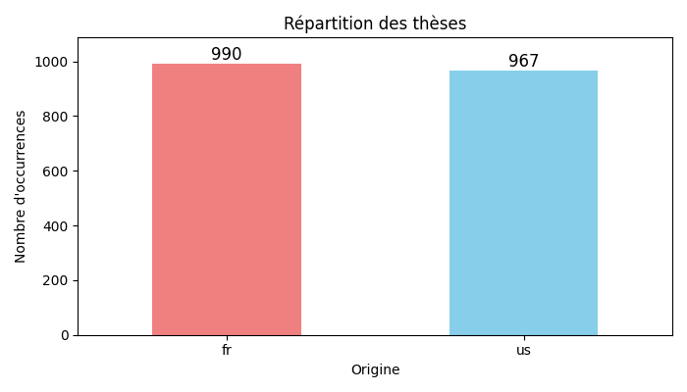
Figure 1 : Répartition des thèses selon leur provenance
Ainsi, à l’issue de ces différentes étapes de collecte et de sélection, les deux corpus présentent des volumes comparables, (voir figure 1), avec 990 thèses françaises et 967 thèses américaines. Cette quasi-équivalence numérique constitue un atout pour l’analyse comparative, en limitant les effets de surreprésentation d’un ensemble sur l’autre et en renforçant la lisibilité des écarts thématiques observés. Elle permet dès lors d’aborder l’étude des sujets de thèses dans des conditions méthodologiques équilibrées, favorables à l’identification de tendances historiographiques différenciées mais comparables.
Par ailleurs, afin de garantir la comparabilité des deux ensembles, nous avons choisi de ne conserver que les thèses soutenues entre 1985 et 2025. Cette période correspond en effet à l’intervalle durant lequel des thèses françaises et américaines portant sur le Vietnam sont simultanément présentes dans les bases de données. Ce choix permet ainsi d’inscrire l’analyse dans un cadre temporel commun et cohérent pour les deux historiographies (voir figure 2).
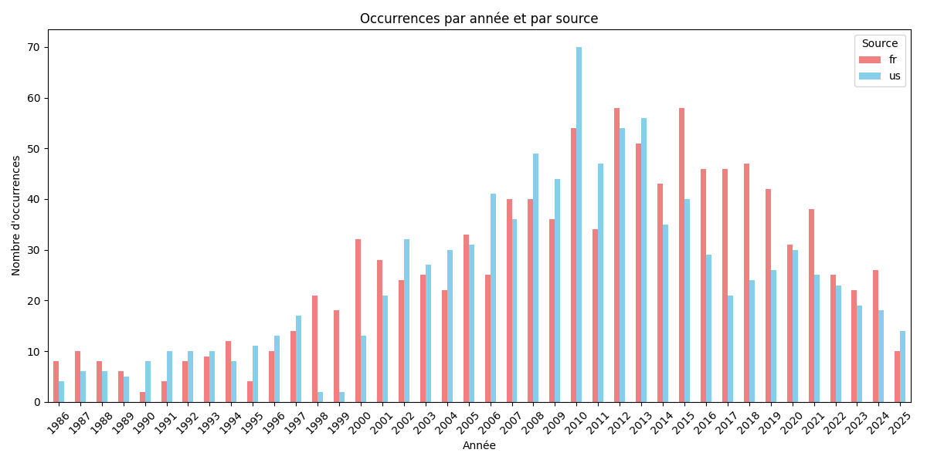
Figure 2 : Répartition des thèses au cours du temps

Notre objectif dans cette analyse des sujets de thèses françaises et américaines sur le Vietnam est de dégager des tendances historiographiques propres à chaque contexte académique. Fondée sur des corpus homogènes, nous voulons mettre en évidence les thèmes, objets et approches dominants, révélant les logiques de production du savoir historique et les sensibilités nationales distinctes, ainsi que les relations spécifiques de la France et des États-Unis avec le Vietnam et leur propre passé.

III. Analyse
L’analyse repose sur l’exploitation systématique des résumés (abstracts) des thèses constituant les corpus français et américain. Afin de garantir une comparabilité maximale entre les deux ensembles, l’ensemble des abstracts a été traité en langue anglaise. Même dans le cas des thèses françaises, les résumés étaient disponibles en anglais sur theses.fr. Ce choix permet d’éviter les biais liés à l’analyse multilingue et d’appliquer des outils de traitement automatique du langage de manière homogène.
Dans un premier temps, les abstracts ont été tokenisés, c’est-à-dire découpés en unités lexicales élémentaires. Cette étape a été accompagnée des opérations classiques de nettoyage du texte : suppression des mots-outils (stop words), normalisation lexicale et élimination des termes trop fréquents ou trop rares, afin de ne conserver que les éléments porteurs de sens. Ce prétraitement vise à faire émerger les structures thématiques sous-jacentes du corpus, en limitant le bruit statistique.
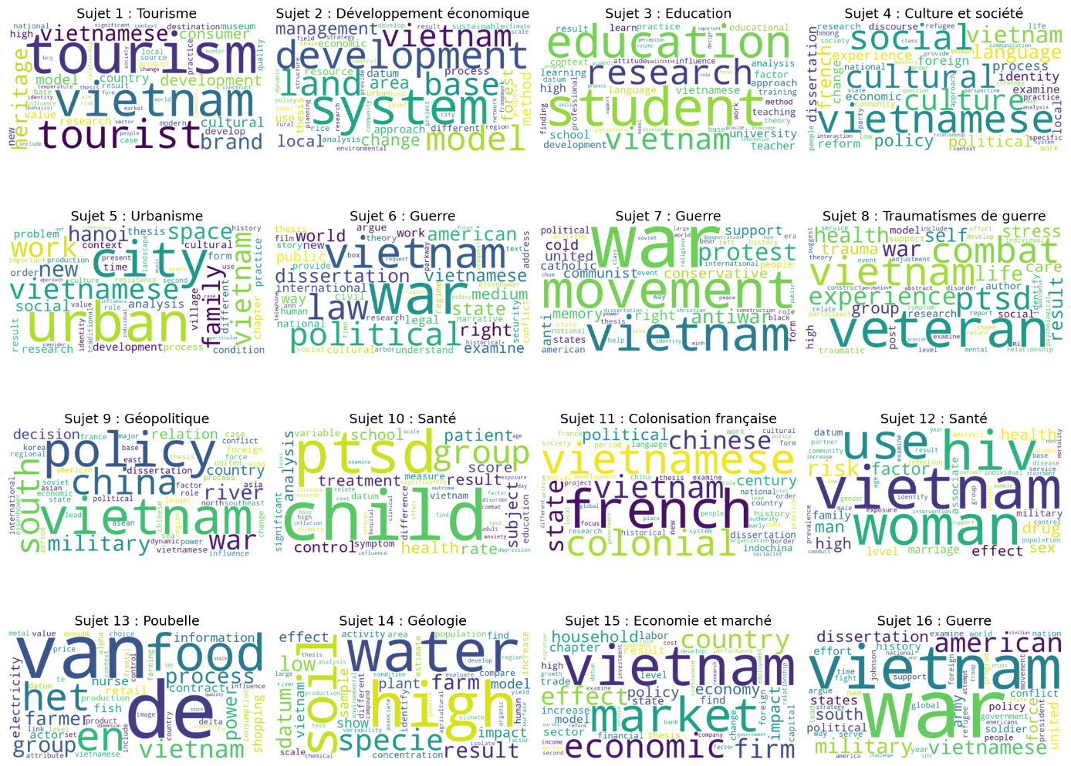
Sur la base de ce corpus prétraité, nous avons appliqué une Latent Dirichlet Allocation (LDA), méthode de modélisation probabiliste largement utilisée pour identifier des thèmes latents dans des ensembles textuels volumineux. Après plusieurs tests de cohérence, nous avons retenu 16 thèmes, pour rendre compte de la diversité des sujets tout en restant interprétable.

Figure 3 : Nuages de mots des 16 thèmes identifiés par LDA
Les résultats de cette modélisation sont présentés sous la forme de nuages de mots, qui synthétisent les termes les plus représentatifs de chaque thème. À partir de ces nuages, une phase d’annotation manuelle a été menée afin d’attribuer à chaque thème une étiquette interprétative cohérente, fondée sur la lecture conjointe des mots dominants et sur la connaissance du champ historiographique du Vietnam (voir figure 3).
Une fois les thèmes identifiés et annotés, chaque thèse a été associée à un ou plusieurs thèmes en fonction de son degré d’appartenance probabiliste. Nous avons retenu un seuil de 0,2, ce qui signifie qu’un thème n’est attribué à une thèse que s’il représente au moins 20 % de la distribution thématique du document. Ce seuil constitue un compromis méthodologique : suffisamment élevé pour éviter des associations trop faibles ou peu significatives, tout en permettant de rendre compte de la pluralité thématique de nombreux travaux. Il garantit ainsi un équilibre entre lisibilité analytique et fidélité à la complexité des objets étudiés.
Enfin, les relations entre thèses et thèmes ont été représentées sous forme de graphes, dans lesquels chaque nœud correspond soit à un thème, soit à une thèse, et chaque arête indique l’appartenance d’une thèse à un thème donné. Cette représentation permet de visualiser la structure globale du corpus, d’identifier les thèmes les plus centraux, ainsi que les thèses les plus fortement connectées ou, au contraire, les plus spécialisées. Elle constitue un outil heuristique essentiel pour comparer les configurations thématiques des corpus français et américain, et pour mettre en évidence des différences de focalisation historiographique entre les deux espaces académiques.

Figure 4 : Graphe des relations entre thèses françaises et américaines et thèmes issus de la modélisation LDA
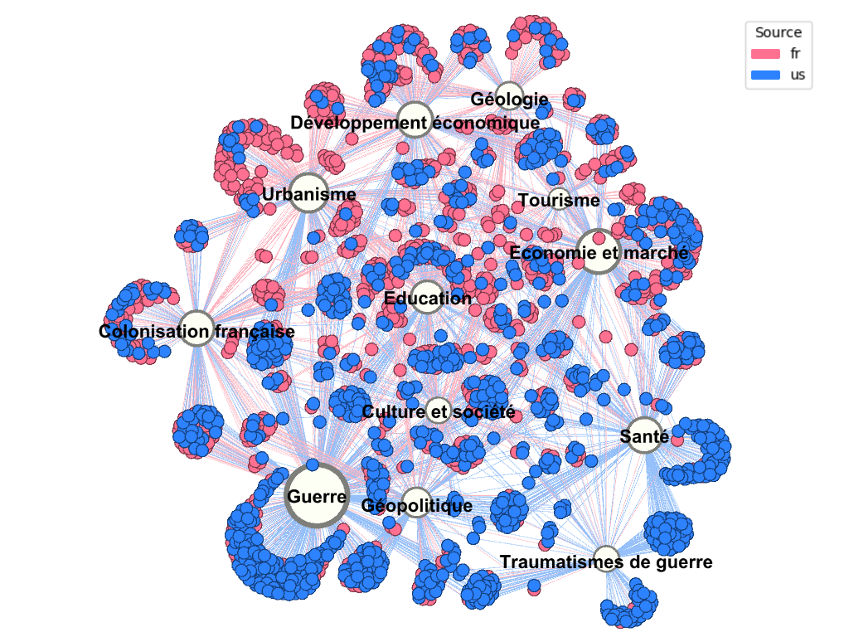

IV. Résultats
Dans le graphe, on observe une claire polarisation thématique entre les corpus français et américain. D’un côté, les thèmes liés à la guerre, aux traumatismes de guerre et à la santé sont majoritairement connectés à des thèses américaines. Ces sujets reflètent l’importance accordée par les historiens américains au conflit lui-même, à ses conséquences sociales et psychologiques, ainsi qu’aux politiques de santé et de soutien aux anciens combattants. Le thème de la géopolitique s’inscrit également dans ce bloc, soulignant l’intérêt des thèses américaines pour le Vietnam dans le cadre plus large de la guerre froide et des relations internationales. Si quelques thèses françaises s’y rattachent, elles restent minoritaires, ce qui confirme que ces approches sont surtout caractéristiques du corpus américain.
De l’autre côté du graphe, on retrouve des thèmes plus spécifiques au corpus français, tels que l’économie, la géologie, l’urbanisme ou le tourisme. Ces thématiques indiquent que les chercheurs français abordent le Vietnam non seulement à travers la guerre, mais aussi dans une perspective plus large, englobant l’histoire sociale, économique et environnementale du pays. Entre ces deux pôles, certains thèmes jouent un rôle pont entre les corpus, comme celui de la colonisation française, qui mobilise à la fois des analyses historiques et postcoloniales, ainsi que des thèmes sociétaux tels que la culture et société ou l’éducation, qui apparaissent comme des points de convergence, mettant en évidence des préoccupations partagées autour des transformations sociales et culturelles du Vietnam.
Cette structuration du graphe montre donc que les historiographies française et américaine se distinguent non seulement par leurs priorités thématiques, mais aussi par le type de questions abordées : les thèses américaines se concentrent sur le conflit et ses conséquences immédiates, tandis que les thèses françaises couvrent un spectre plus large, intégrant des dimensions économiques, sociales et culturelles.

V. Conclusion et ouverture
L’analyse comparative des thèses françaises et américaines sur le Vietnam met en évidence des orientations historiographiques différenciées mais complémentaires. D’un côté, le corpus américain se caractérise par une forte concentration sur les thèmes liés à la guerre, aux traumatismes qu’elle engendre, à la santé et à la géopolitique. Ces choix thématiques reflètent l’importance accordée aux conséquences immédiates du conflit, à la mémoire du traumatisme et à la place des États-Unis dans les relations internationales. De l’autre côté, le corpus français adopte une perspective plus large, intégrant des dimensions économiques, sociales, culturelles et environnementales, ainsi que des réflexions sur la colonisation et l’éducation, qui permettent d’appréhender le Vietnam dans la durée et dans sa complexité.
Le graphe des relations thèses-thèmes illustre cette polarisation tout en révélant des points de convergence, notamment autour de la colonisation et des transformations socioculturelles, soulignant que certains sujets dépassent les clivages nationaux et constituent des terrains d’analyse partagés. Ces résultats confirment l’hypothèse selon laquelle la France mobilise davantage des références culturelles, sociales ou historiques étendues, tandis que le regard américain reste fortement centré sur la guerre et ses effets immédiats.
Au-delà de l’étude du Vietnam, cette approche comparative offre un outil méthodologique efficace pour comprendre les priorités et sensibilités historiographiques propres à chaque espace académique. Elle illustre également la manière dont les contextes nationaux façonnent la production du savoir historique, les choix de thématiques et les modes d’interprétation d’un même objet. Enfin, ces résultats ouvrent des perspectives pour des recherches futures, notamment sur la manière dont d’autres conflits ou espaces postcoloniaux sont appréhendés différemment selon les historiographies nationales.

VI. Bibliographie
Ouvrages
Charié, É. (2023). Mémoire et santé mentale des rapatriés d’Indochine. Centre d’histoire de Sciences Po.
Herring, G. C. (1979). America’s Longest War: The United States and Vietnam, 1950–1975. New York: McGraw-Hill.
Tocqueville, A. de. (1835–1840). De la démocratie en Amérique. Paris: Gosselin.
Scorsese, M. (Réalisateur). (1976). Taxi Driver. Columbia Pictures.
Cimino, M. (Réalisateur). (1978). Voyage au bout de l’enfer. United Artists.

Sites internet
theses.fr. Portail des thèses françaises.
ProQuest Dissertations & Theses Global. Base de données de thèses en anglais.
OpenAlex API. Plateforme d’informations bibliographiques et institutionnelles.

